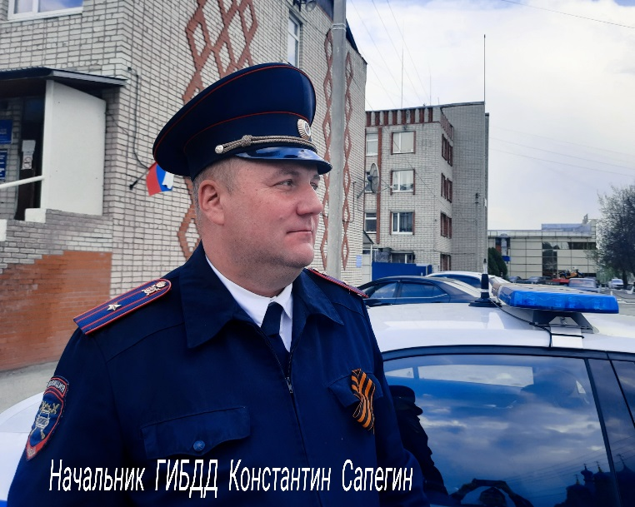
Обращение начальника ОГИБДД
МО МВД России "Красноуфимский"
–Уважаемые родители! В очередной раз обращаю ваше внимание на важность ответственного, серьезного отношения к безопасности детей на дороге. Уделите время для беседы с ребенком о правилах безопасного поведения на проезжей части.
Напоминайте регулярно детям, что переходить проезжую часть дороги следует по пешеходным переходам, не торопясь и предварительно убедившись в своей безопасности, не отвлекаясь на разговоры по мобильному телефону, слушание музыки и общение с друзьями и попутчиками.
Объясните, что нарушение Правил дорожного движения может иметь самые тяжелые последствия.
Подарив ребенку велосипед, самокат или гироскутер - расскажите ему о правилах безопасного поведения на дороге, ограничьте места для катания и контролируйте его досуг, во время катания не забывайте надевать на ребенка средства защиты: велошлем, перчатки, налокотники, наколенники и световозвращающие элементы.
Следуя с ребенком в автомобиле, соблюдайте правила перевозки детей. Обязательно перевозите детей в детских удерживающих устройствах, соответствующих росту и весу ребёнка.
При организованных перевозках детей автобусами, например на различные мероприятия или экскурсии, обращайте пристальное внимание на документы автоперевозчиков, а также состояние предоставляемых транспортных средств. Повторяйте с детьми правила безопасного поведения в салоне транспортного средства, а также посадки и высадки из него.
Хочу обратиться ко всем водителям. Управляя транспортным средством, помните, что на дороге в любой момент может появиться ребенок. Необходимо помнить, что в черте населенных пунктов двигаться нужно на пониженной скорости и не отвлекаться во время управления. При появлении вблизи вас ребенка, принимайте меры к снижению скорости, вплоть до полной остановки. Будьте особенно внимательны при движении в местах расположения образовательных организаций, спортивных площадок и других мест массового пребывания детей. Снижайте скорость, приближаясь к пешеходным переходам.
Константин Сапегин

